Консультация для родителей

«Новогодний утренник в детском саду»



Подготовила: воспитатель
МБДОУ «Солнышко»
Томашова М.В.

Первая проблема родителей - научить детей, как вести себя в приличном обществе; вторая - найти это приличное общество.
Роберт Орбен

Цель: Обратить внимание родителей к подготовке Новогоднего утренника детей в ДОУ; дать рекомендации при подготовке к празднованию Новогоднего утренника детьми в ДОУ (костюмы, стихи); привлечь родителей к созданию праздничной атмосферы в группе.
Добрый день, уважаемые родители! Кто из нас не знает что такое новый год? Это праздник! Хороводы у ёлки, Дед Мороз, Снегурочка.
Но в этом году с связи с пандемией, все пройдет в необычной обстановке. В сегодняшних условиях в приоритете жизнь и здоровье. В соответствии с Правилами безопасности количество людей, находящихся в должно быть ограничено. В этом году на новогодние утренники пройдут родителей, чтобы избегать массового скопления людей в одном помещении.
Предпраздничная суматоха в преддверии Новогодних праздников захватывает целиком, наверное, всё население планеты. Готовиться к новогодним утренникам начали и мы. Начальная подготовка сейчас проходит большей частью на музыкальных занятиях, где мы разучивает песни, танцы, игры. Кто из нас не знает что такое новый год? Это праздник! Хороводы у ёлки, Дед Мороз, Снегурочка. Но дети иногда ведут себя на новогоднем празднике не так, как нам хотелось бы. Дети двух-трех лет могут легко испугаться Деда Мороза, заплакать. Не следует сердиться на малыша. Он не в чем не виноват. Представьте себе что на вас будет надвигаться что то большое, высотой с шкаф и говорить что то вроде: Заморожу, заморожу! Конечно, такого ребенка надо успокоить, отвлечь, а может и выйти из зала на какое то время. Но слез, и испорченного настроения можно избежать! В начале декабря начинайте готовить его к празднику. Прочитайте малышу сказки, стихи про Деда Мороза и Снегурочку. Побеседуйте с ним. Расскажите ребенку простыми словами о новом годе. В декабре, во многих крупных магазинах можно встретить Деда Мороза-аниматора, который всех поздравляет, играет с детьми и дарит подарки. Не упустите эту возможность! Покажите ребенку Деда Мороза! Расскажите, как он одет, что он делает. Совсем не обязательно читать ему стихотворение и вставать с ним в хоровод. Просто создайте у ребенка добрый, понятный образ Дедушки.

Дети после 3 лет уже готовят к празднику танцы, учат песни и, конечно, учат стихи. Всем родителям очень хочется услышать, как его ребенок читает стихотворение Дедушке Морозу. И вот наступает звездный час. Ребенок выходит. и. молчит. И как бы ему не подсказывали воспитатели, дети, он молчит. Родители расстроены и не понимают, как ребенок мог забыть, ведь дома он сё знал на зубок! Всему есть простое объяснение - ребенок не любит быть в центре внимания, новая обстановка, большое количество людей. В результате чего ребенок теряется и забывает свое стихотворение или роль в сценке. Не надо ругать ребенка! Скажите ему что в следующий раз у него все получится!
Чтобы такой ситуации не возникло, подготовьте ребенка заранее. Пусть он расскажет роль или стихотворение игрушкам, гостям, бабушке, дедушке и т. д. И если ребенок чувствительный, ранимый, может, стоит отложит его выступление? Ведь он ещё должен помнить песни, танцы, хороводы всего утренника.
Гиперактивный ребенок и новый год. Ребенок с дефицитом внимание может плохо вести себя на новогоднем утреннике: спрятаться под ёлку, дергать детей, пытаться снять игрушки с ёлки, подраться и т. д. Если это происходит, то исправить ситуацию помогает воспитатель. Он скорее всего посадит такого ребенка рядом с собой, чтобы регулировать его поведение, подберет ему наиболее подходящую роль. Но тут тоже можно провести предварительную работу. Поиграйте с ребенком в новый год с его игрушками. Пусть у его зверят насупит новый год. Если кто то из зверей будет себя плохо вести, Например, Медвежонок, расскажите как вас это расстраивает. Пусть Медвежонок попросит у других зверей прощение и пообещает на другом празднике хорошо себя вести.
Довольно часто, можно столкнутся с тем, что родители не довольны ролью ребенка на новогодним утреннике. Они не понимают, почему главная роль досталась кому то другому. Родители, часто, не могут дать адекватной оценки своему ребенку. Но ведь все дети разные. Воспитатель не может дать "большое" стихотворение или "большую" роль, если, ребенок, застенчив, боязлив, не артистичен, у него прослеживается недоразвитие речи, плохая память, он часто болеет и пропускает репетиции. Педагог подбирает номер каждому ребенку в соответствии с его способностями. Если вам что-то не понравилось, не надо это выказывать при ребенке. Вполне возможно, что он доволен свои выступлением, праздником, подарком и т. д. Хвалите своего ребенка, рассказывайте педагогу о его успехах. Покажите свою заинтересованность в разучивании текста и изготовлении костюма и тогда, вам, возможно, доверят главные роли.

Рекомендации родителям при подготовке к Новогодним утренникам.
Новогодний утренник проводиться для детей, а не для родителей.
Ребенку не дали главную роль: Как правило, «не та роль» расстраивает не детей, а родителей. Вопреки мнению, что воспитатели дают лучшие роли любимчикам, на самом деле педагоги распределяют стихотворения и номера с учетом реальных возможностей ребенка. Они знают, как малыш будет держаться перед публикой, насколько четко проговаривает слова, как ориентируется в очередности выступлений. Предложите выучить стихотворение и рассказать его Деду Морозу при вручении подарков. Так ребенок получит максимум внимания главного героя праздник.
После утренника будьте щедры на комплименты всем детям и воспитателям. Они проделали: большую и трудную работу.
Ребенку важно, чтобы о его триумфе узнали близкие, будьте щедры на похвалу. Воздержитесь от критики и замечаний об огрехах — разумеется, их было немало, но ведь они дети и то, что они смогли сорганизоваться, — это целый подвиг. Обсудите с ребенком, что ему понравилось на утреннике и не понравилось. Возможно, он оценивает утренник намного взрослее, чем вы ожидали. Многие дети прекрасно видят огрехи в своем, выступлении и отмечают плохое поведение других. Подумайте вместе, как избежать таких проблем в дальнейшем!

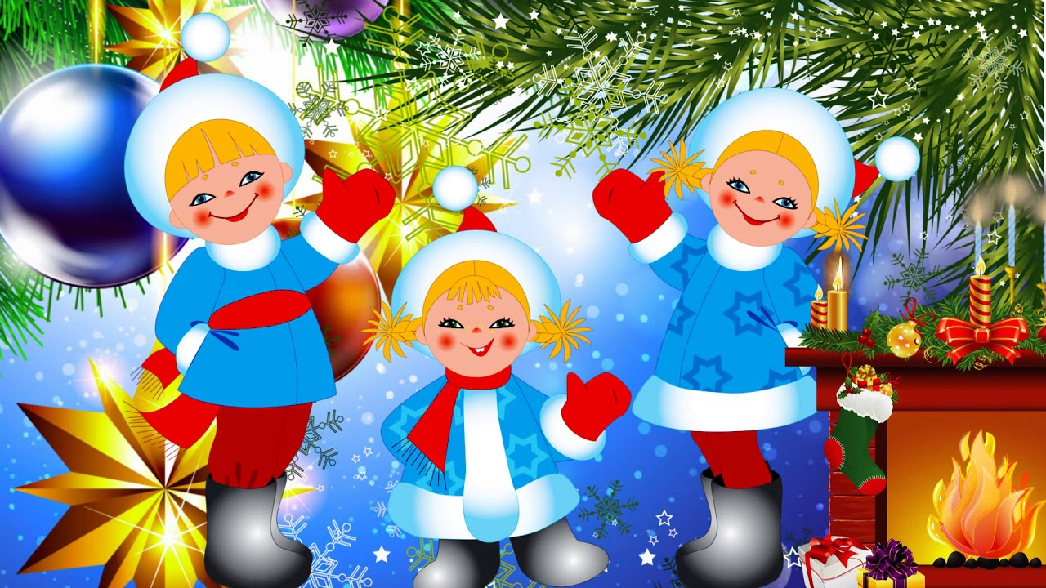

И хотелось бы обратиться с просьбой к родителям:
Старайтесь не пропускать посещение детского сада без уважительной причины, так как многие дети очень стеснительные и не всегда готовы произнести стихи или спеть песенку. Если ребенок не часто ходит в детский сад, то, естественно, он не будет знать ни слов песен, ни движений танцев. Ему не будет интересно, он может отказаться участвовать в празднике.
Выбирая костюм, помните, что он должен быть комфортным ребёнку, а не только нравиться вам. Костюм должен быть свободным, но не болтаться, не вызывать раздражение, не колоться, не стеснять движение. Все детали костюма должны быть хорошо закреплены, чтобы не падали и не развязывались.
Соблюдая все эти простые правила, вы сможете помочь педагогам сделать для вашего ребёнка праздник-сказку.
Хороших вам Новогодних праздников!


